**Osy – návod na webový server**

1. Role -> Webový server (IIS) -> služby rolí -> rozkliknout Application Development -> CGI -> instalovat
2. Vytvořit složku na disku E: -> název (brambora) -> vytvořit tam soubor index.html -> ještě tam napsat html kód, aby se něco zobrazilo, třeba (HTML BRAMBORA)
3. Nástroje -> Správce Int. Inf. služby -> weby -> přidat nový web -> název: (brambora) -> cesta: E: brambora -> název hostitele: (brambora)
4. DNS -> dopřední zóna -> firma.local -> vytvořit CNAME (brambora) -> procházet a najit srv1(.firma.local) (!!ne hned to první SRV1, proklikat až k srv1)-> ok (teď můžeme zapnout web pomocí brambora/, jestli nejde tak až nastavíme ověřování v bodě 5.)
5. Web (brambora) -> ověřování -> kliknout na anon. přístup -> napravo dát upravit -> identita fondu aplikací -> ok
6. Zabezpečit E: (klasicky jak umíme) -> složka brambora (obrázek) iis apppool\brambora:

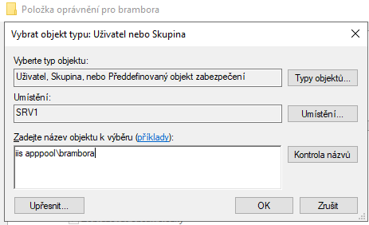

1. Instalovat php na serveru -> přidat ze složky Vaniček/osy -> složku php-8.0.11 něco zkopírovat celou na disk C: kde proto vytvoříme složku php -> zapnout exáč a instalovat. -> najít php.ini-development a smazat tam -development a spustit -> ctrl F -> najít a změnit takhle cgi.force_redirect = 0 a fastcgi.impersonate = 0 (odstranit ; a změnit jedničku na 0)

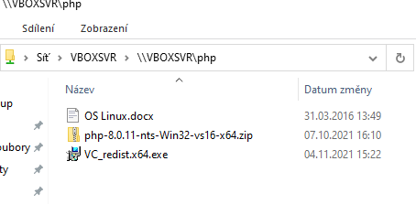

1. Složka brambora vytvořit php soubor a napsat:

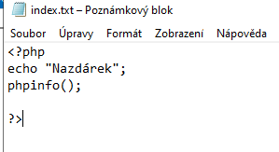

1. Web brambora -> výchozí dokument -> přidat -> název: index.php. -> teď můžeme smazat index.html
2. Web brambora -> mapování obslužných rutin -> přidat mapování modulů -> cesta: *.php   
   -> modul: FastCgiModul -> program: procházet –> C: -> php –> php-cgi.exe -> název: php -> ok -> ano
3. Ted můžeme spustit web brambora/ (WEEEE WIN)

**Server pro e-maily**

1. Složka janecek/OSY/I4 -> vzít obě kerio-connect a vložit na plochu virtuálního pc -> instalovat ten první.
2. Otevře se web -> nejdřív spustit Správce DNS -> dopřední zóna -> firma.local -> vytvořit nový záznam služby MX -> název domény poštovního serveru: srv1.firma.local -> priorita: 10 -> ok
3. Zpátky na web -> Další, další, další -> už., jméno: Admin -> heslo: Aa123456 -> odškrtnout povolit vzdálenou atd… -> zkušební verze -> aktivovat v neregistrovaném režimu (rychle) -> další, další, (rychle).
4. Přihlásit se -> jsme zde:

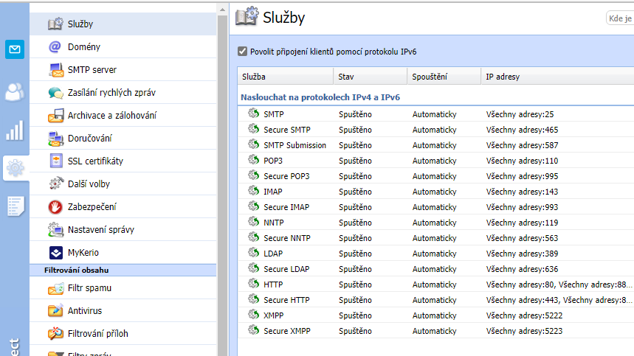

1. Vlevo záložka účty (obrázek 2 panáčků) -> uživatelé -> dole přidat -> vyplnit jméno, celé jméno, heslo -> ok
2. *Nový karta na webu -> localhost/ -> přihlásit se jako nový uživatel, kterého jsme vytvořily -> poslat mail adminovi -> přihlásit se na admina a kouknou se, jestli přišel email.*
3. *Složka C:\Program Files\Kerio\MailServer\store\mail\firma.local -> tam jsou vytvořeny všechny účty. -> \admin\INBOX\#msgs -> tam je soubor, který vypisuje všechno, co jste poslali e-mailem.*
4. Zpátky na server -> spustit služby acvite directory -> Jičín -> uživatelé -> vytvořit uživatele.

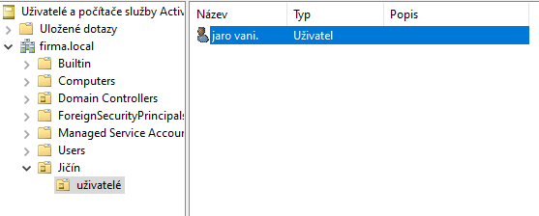

1. Stáhnout druhý kerio-connect-kade -> zpátky na web -> nastavení -. Domény -> rozkliknout firma.local -. Adresarova služba -> zaškrtnout mapovat učty … -> jako na obrázku přidat zbytek-> test připojení -> ok

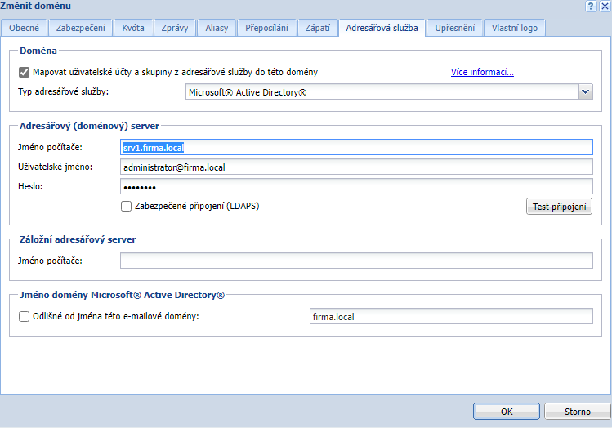

1. Přidat uživatele do domény (nemám dopsaný)
2. Zapnout win 11 pc -> přihlásit se novým vytvořením účtem-> spustit web -> 192.168.0.1 -> když to nejde vypnout firewall na serveru -> firewall defender -> upřesnit nastavení -> příchozí pravidla -> nové pravidlo -> port -> konkrétní porty 80,443 -> další -> další.
3. Zpátky na win 11 pc -> web 192.168.0.1 už musí jít -> přihlásit se na e-mail účet.
4. HOTOVO